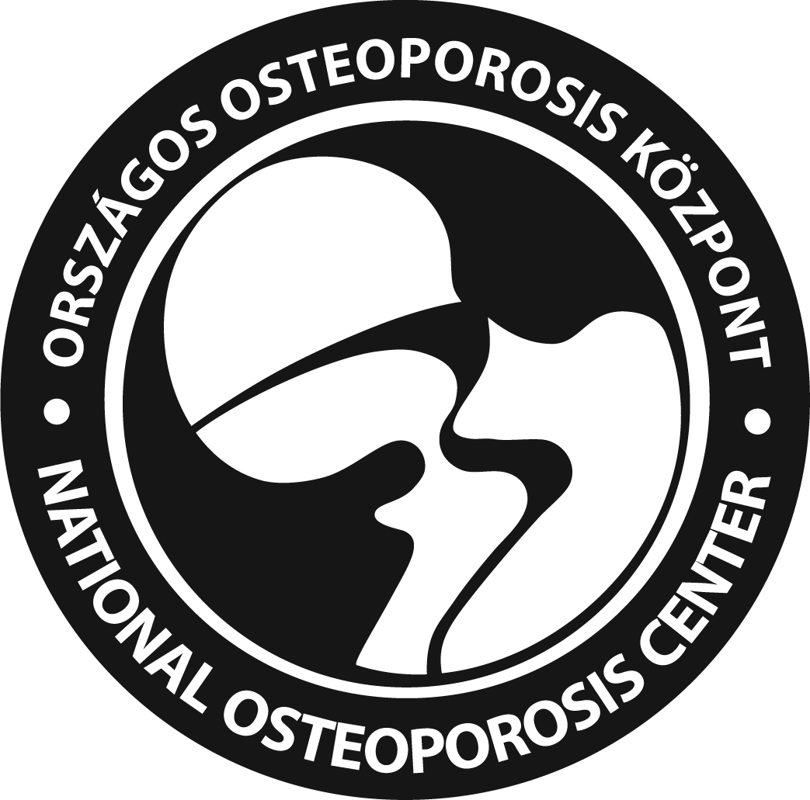

Országos Osteoporosis Központ – Tavaszi Osteologiai Továbbképzés
Balatonalmádi, 2007. március 9-10.

Program

Március 9. péntek

15.00 Megnyitó
Poór Gyula és Lakatos Péter

15.00-18.30 Posztmenopauzálsi egészségmegőrzés komplexitása

15:10-15:25 Kardiovaszkuláris rizikófaktorokkal rendelkező PMOP nőbeteg kezelése
Takács István SE. I. Belgyógyászati Klinika, Budapest
15:25-15:45 Kardiovaszkuláris morbiditás a posztmenopauzában
Farsang Csaba SE. I. Belgyógyászati Klinika, Budapest
15:45-15:50 Diszkusszió
Moderátor: Poór Gyula és Lakatos Péter
15:50-16:05 Emlőkarcinóma rizikóval rendelkező PMOP nőbeteg kezelése
Takács István SE. I. Belgyógyászati Klinika, Budapest
16:05-16:25 Az emlőrák epidemiológiája
Boér Katalin Szent Margit Kórház, Budapest
16:25-16:30 Diszkusszió
Moderátor: Poór Gyula és Lakatos Péter

      - Kávészünet

16:50-17:05 Felső tápcsatornai panaszokkal rendelkező PMOP nőbeteg kezelése
Takács István SE. I. Belgyógyászati Klinika, Budapest
17:05-17:25 A gasztroenterológiai és oszteológiai összefüggések a posztmenopauzában
Fuszek Péter SE I. Belgyógyászat Klinika,, Budapest
17:25-17:30 Diszkusszió
Moderátor: Poór Gyula és Lakatos Péter
17:30-17:45 Diabetes mellitussal társuló PMOP nőbeteg kezelése
Takács István SE. I. Belgyógyászati Klinika, Budapest

17:45-18:05 A csontanyagcsere és a szénhidrát-anyagcsere összefüggései
Tamás Gyula SE. I. Belgyógyászati Klinika, Budapest
18:05-18:10 Diszkusszió
Moderátor: Poór Gyula és Lakatos Péter
18.10-18.30 Megbeszélés, összefoglaló
Moderátor: Poór Gyula és Lakatos Péter

A konferencia zárása

20:00- Vacsora és esti program

